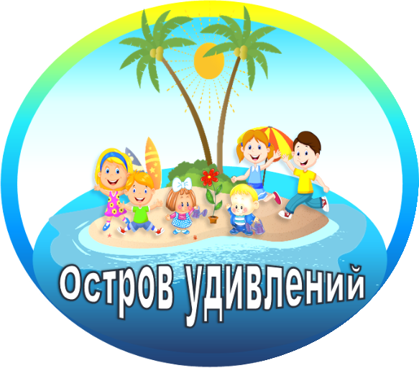

ПАМЯТКА ДЛЯ РОДИТЕЛЕЙ I МЛАДШЕЙ ГРУППЫ «ОСТРОВ УДИВЛЕНИЙ»
ЧЕМУ ДОЛЖЕН НАУЧИТЬСЯ РЕБЕНОК
3-4 ЛЕТ ЗА УЧЕБНЫЙ ГОД???

Воспитатель: Борисова С.Е.

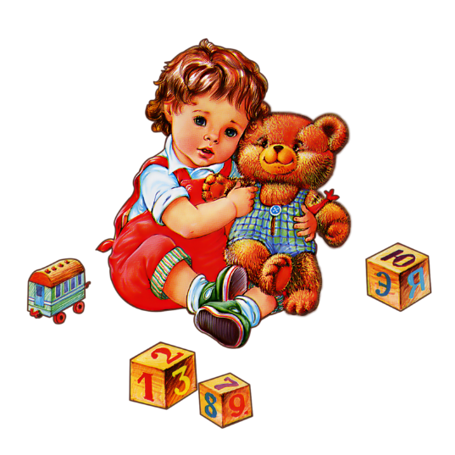
Что должен знать ребенок 3-4 лет к концу года?

Физическое развитие ребенка

Ребенок ходит на носочках, высоко поднимая колени, мелкими, широкими, приставными шагами; ходит и бегает в разном темпе (умеренном, медленном, быстром), в различных направлениях (прямо, по кругу, змейкой, между предметами и т.д.), держась за руки, стоя спиной или лицом друг к другу; прыгает на месте, с продвижением вперед и назад, через препятствия; бросает мяч в цель, ловит двумя руками; принимает активное участие в подвижных мероприятиях (спортивных, игровых, танцевальных); выполняет последовательность разнообразных двигательных действий в течение 10 минут; управляет своим телом, например, удерживает равновесие при ходьбе по наклонной доске и т.д.
Рекомендации: Продолжать активно развивать координацию движений (учить прыгать, стоять на одной ноге, играть с мячом), мелкую моторику (этому способствуют занятия лепкой, различные шнуровки, складывание пирамидок).

Социально-нравственное и личностное развитие ребенка.

Ребенок проявляет разные формы выражения симпатии и антипатии; просит прощения, проявляет заботу, ласку; замечает настроение родителей или других близких людей; знает и называет по имени себя, родителей и иных людей, с которыми часто общается; проявляет интерес к взаимодействию со сверстниками, активно включается в совместные игровые действия; знает вежливые слова и основные правила поведения в разных местах и ситуациях; знает некоторые праздники, традиции, растительный и животный мир страны, в которой живет; знает и может назвать части тела; дает положительную оценку своим действиям (даже если в чем-то не прав); проявляет стремление к самостоятельности и независимости; проявляет повышенный интерес и потребность к познанию окружающего нас мира.
Рекомендации: Спокойно объяснять ребенку, когда он нарушает правило, почему именно так нельзя поступать. В этом возрасте дети не переживают по поводу сделанного, но они переживают за действия, которые предпримет взрослый, и ваша реакция на поступок очень важна для малыша. Он ее непременно запомнит, поэтому всегда думайте об ее адекватности.
Если ваш ребенок на детской площадке отобрал у другого ребенка игрушку — вы должны доступно объяснить ребенку, что отбирать чужие вещи плохо. Но если такая ситуация повторяется еще раз, вы должны применить санкции (например, увести его домой, тем самым лишив его прогулки и общения с другими детьми).
Разбирать вместе с ребенком ситуации возникновения конфликтов в детском саду или на детской площадке. Учить его уважать собственные и чужие личностные границы. Для этого важно самим быть для него примером — то есть уважительно относиться к нему самому и членам вашей семьи.

Познавательное развитие ребенка.

Ребенок знает основные цвета и оттенки; сравнивает объекты по длине, ширине и высоте; относится к игрушкам как к живым существам (разговаривает с ними, кормит, поит и т.д.); устанавливает элементарные причинно-следственные связи (например, листочки опали, потому что холодно); классифицирует предметы по одному значимому признаку (например, отделяет кубики красного цвета от кубиков зеленого цвета); достаточно долго сосредоточивает внимание на одном объекте; в большей мере интересуется процессом выполнения различных заданий и упражнений, а не конечным результатом (например, может старательно что-то рисовать, а потом смять свой рисунок); познает объекты с помощью разных органов чувств (трогает, облизывает, нюхает и т.д.); знает основные геометрические формы (круг, треугольник); ориентируется в пространстве и на плоскости листа бумаги; знает, что происходит в разные части суток; знает, в чем польза домашних птиц и животных и т.п.

Речевое развитие ребенка.

Ребенок использует различные части речи (кроме деепричастий и причастий); правильно называет
предметы, их качества, действия с ними; знает обобщающие слова (например, овощи, игрушки); понимает многозначные слова, типа, ножка, ручка и др.; согласовывает существительные, прилагательные и глаголы (мальчик идет – дети идут, сладкий торт – сладкая конфета); употребляет предлоги в, на, под, над, за; правильно произносит все звуки речи (могут быть исключения для шипящих, свистящих, [л], [р]); пересказывает несложный текст; декламирует стихи.
Рекомендации: Необходимо осознавать, что речевые обороты и запас слов будут формироваться у ребенка главным образом из той речи, которую он слышит в семье. Совместное чтение детских книг, соответствующих возрасту ребенка, необыкновенно полезно. Это расширит словарный запас ребенка, поможет в развитии его образного мышления, создаст эмоциональную близость и теплоту в ваших отношениях. Больше разговаривайте со своим ребенком, обсуждайте с ним события дня, спрашивайте его о том, что с ним происходило, а также терпеливо отвечайте на его вопросы.

Художественно-эстетическое развитие ребенка.

Понимает контрастную музыку (медленную, быструю) и изменяет темп движений под нее; проявляет интерес к игре на детских музыкальных инструментах; запоминает слова песен и подпевает взрослому; понимает, что нарисовано на иллюстрации; создает элементарные аппликационные, рисуночные и лепные изображения (дорожки, шарики, бусы); конструирует постройки из строительного материла и простых конструкторов.

Личная гигиена ребенка.

Малыш знает и пытается соблюдать основные санитарно-гигиенические требования: правильно пользуется туалетом; моет руки после туалета, прогулки, перед едой, по мере их загрязнения; умывается, чистит зубы; критически относится к своему внешнему виду (например, может не надеть колготы, которые не поглажены, с пятнышком и т.п.).
Малыш может самостоятельно, одеваться и раздеваться в определенной последовательности (надевать одежду, снимать, расстегивать пуговицы, складывать, вешать, развязывать и завязывать шнурки ботинок).
Источник: nsportal.ru

